**泸电MC-21-C电阻箱使用说明书**

**1：用途**

MC-21-C为六个十进制开关串联加上四组独立电阻组合而成的实验型值电阻器，每个电阻元件均接于开关各触点之间，两接线柱之间可通过调节开关位置而得到各种电阻值。适合于高校教学、科研单位、企业研发等作为标准参考电阻值，模拟各种阻值用以调试各种变动阻值传感器，静电监控系统中模拟各种阻值用以点检设备，在电路中做精密调节电阻以及仪器校准等各种用途。

**2：特点**

1. 开关：采用精密仪器专用银触点开关，具有接触压力小、接触电阻小、接触电阻变差小、使用寿命长等特点，采用360度无限旋转开关设计，到9后无需反向转9下到零，而是只需继续转1下就可到零，可以无限正反旋转，非常方便。全封闭式设计，经久耐用不受潮变质。
2. 电阻元件：采用高精度低温漂金属膜电阻制作，具有准确度高，稳定性好等特点，并且因为不是绕线，理论上交流特性好得多，不是很高频率下可以用于交流电路。
3. 宽范围：采用多档制，可用电阻值从1Ω到9999999999Ω任意阻值，阻值覆盖范围广，要用大阻值时也无需更换电阻箱，非常方便。
4. 两用接线柱：纯铜两用接线柱，可拧紧压线直接接线使用，也可插4mm香蕉头使用。

**3：主要技术指标及原理图**

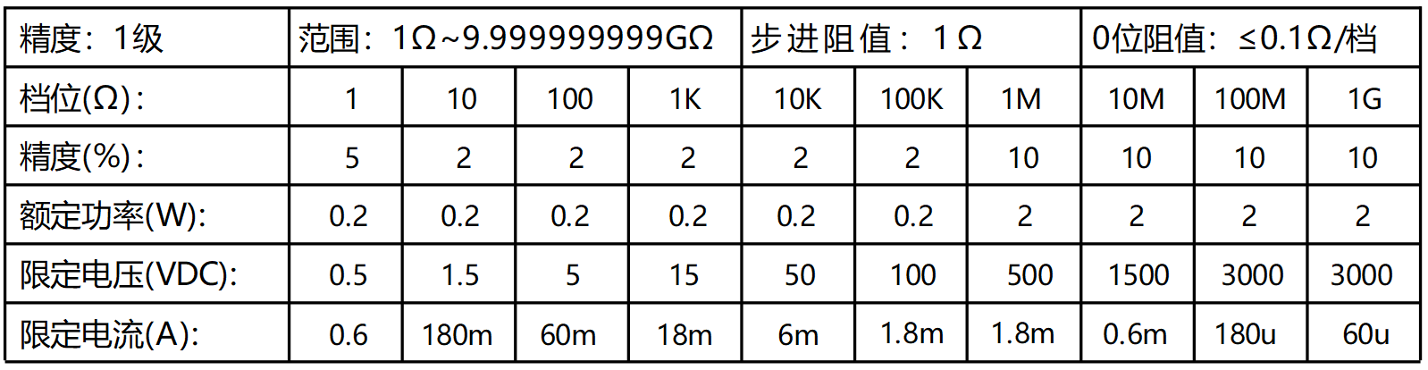

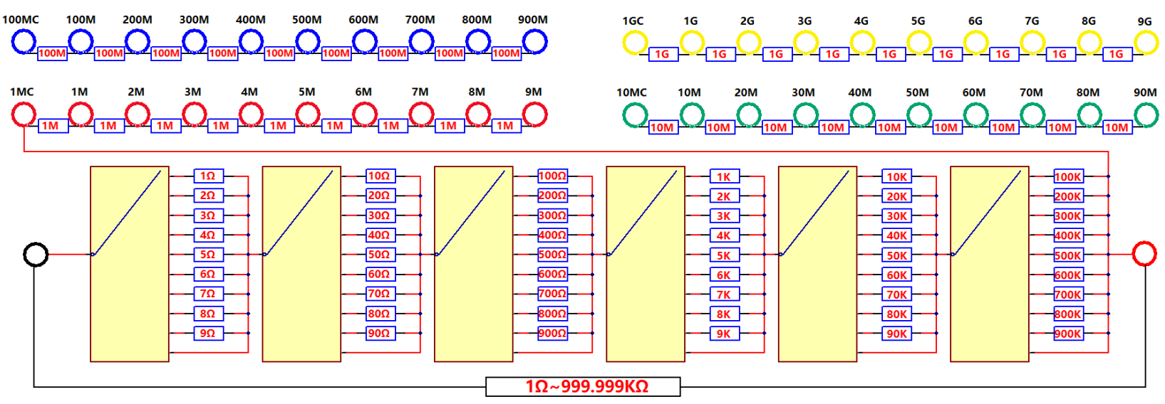

**依据标准名称及代号：**

中华人民共和国机械行业标准《JP/T8225-1999实验室直流电阻器》

电阻器的调节范围：1Ω~9999999999Ω

最小步进值：1Ω

尺寸：265*185*90mm

重量：约1060g

**标称环境条件：**

温度范围：20℃±0.5℃

相对湿度：40%~60%

**使用环境条件：**

温度范围：-20℃~40℃

相对湿度：30%~80%

**使用功率及电压：**

1. 额定功率短时间使用可超25%，不可长时间超。
2. 表中限定电压为对应档最低阻值下根据功率算出，实际使用根据你使用的实际阻值计算。比如10欧档限定电压1.5V是根据电阻功率0.25W，阻值
3. 10Ω，电流0.16A这样标出的，实际如果打在90欧上，则电压可以是4.5V。并且限定电压是指电压直接加在电阻箱上，实际使用中，你的电压并不是直接加在电阻箱上的，所以标的限定电压仅为极限情况下电阻箱可承受的，而不是只可以用这么大电压，实际可加电压根据你接电路实际根据欧姆定律计算。

C、电阻器的标称精度、额定功率及限定电压参见上边标签图表。

**允许变差：**

1. 温度引起的变差
2. 相对湿度引起的变差
3. 使用功率引起的变差
4. 高压下寄生电感寄生电容引起的变差
5. 使用久了开关触点接触电阻引起的变差

**安全指标：**

1. 绝缘电阻：电阻器在标称条件下，电路外壳之间绝缘电阻≥500M(试验电压500V)
2. 电压试验：电阻器在标称条件下，电路对外壳之间能经受45~65HZ正弦波AC2kv电压1分钟而不出现击穿和放电现象。

**4：使用方法和注意事项**

A、电阻器在使用前应将各旋钮自始点至终点来回旋转数次，使开关接触良好。

B、电阻器由两部分组成，1Ω~999K由六个十进制开关和两个接线柱引出，1M~9.9G由四组接线柱引出，小于999K使用时，直接接左侧两个接线柱即可。大于999K的由四组接线柱组成，其中每组第一个带C的为本组公共端，使用大于999K时，一端接公共端，另外端（这里用‘红线’表示）插对应阻值的接线柱，再把各组对应值和另外组公共端用配送的两头香蕉头线连接。这里要特别注意四组接线柱的插法，看下原理图基本就能理解了。注意左侧红接线柱和1MC是相连的，不需要高压的情况下，可以一端接黑接线柱，另外端插对应接线柱，旋钮档和直插档组合使用.

因为高压下会击穿空气打火的，所以用每个电阻独立接线柱，250V以上高压使用最好不用小阻值的开关,直接从1MC起接。

比如想得到9562MΩ，把一端插1MC公共端，把‘红线’插到9G接线柱，然后把配送的两头香蕉头线插在1GC接线柱和500M接线柱，再用另外根两头香蕉头线插在100MC接线柱和60M接线柱，再用另外根两头香蕉头线插在10MC接线柱和2M接线柱。

C、旋钮档位全部打零时，每档约有0.03欧电阻，且用久了这个值会更大,低阻值使用时请注意扣除该阻值。

D、电阻器使用时，不要超过额定功率，否则可能会造成永久性损坏。

E、电阻器使用时，调好需要的阻值后再上电接进电路。

F、电阻器应储存于温度为5℃~35℃湿度低于75%的环境中，储存环境不应该含有有腐蚀性的气体和物质，避免阳光直射。

G、需要非常精确阻值时，可以打到对应阻值，用精密台表测试，然后在小阻值位微调输出阻值为你想要的。比如需要12.5K电阻，打好档位后，台表测试为12.3K，实测偏小，则可以在1K档把5换成更大的值，然后看台表测出的值，不对以此思路继续换100Ω档，甚至1Ω档，直到台表测出的是自己要的值。如果实测偏大则相反操作。

1. 因为一般万用表精度有限，不要用普通万用表测试结果来认为误差过大。应使用高精度台表或更专业的设备来判断。
2. 高压使用时，千万注意安全，设好阻值插好线远离再上电，禁止带电更换阻值或触摸电阻箱等其他操作！

J、实际精度高于标称精度，因为有的客户要拿去第三方检测拿报告，测试环境，测试方法，测试设备这些会导致一定偏差，所以干脆把精度标低确保送检能正常拿到合格报告。具体实际精度请去官网下载出厂检测报告查看。其实很多学校，大企业都有买去使用，实际在使用过程中配合其他档位调节，使用是足够的，不要纠结于那百分之一百分之二的精度。

**5：售后说明**

用户在遵守使用规则并不拆封的条件下，自购买之日起一年内，产品因质量问题而发生故障时，本厂负责三包。

**6：选型参考**

|  |  |  |  |  |
| --- | --- | --- | --- | --- |
| 型号 | 范围 | 最小步进 | 最高使用电压 | 适用范围 |
| MC-21-A | 0.1Ω~999.9999999MΩ | 0.1Ω | DC100V/AC220V | 适合大部分用途，高校教学，学生实验，实验室实验，产品研发过程替代电阻式传感器，ESD监控器、人体综合测试仪点检等等 |
| MC-21-B | 0.1Ω~9.9999999999GΩ | 0.1Ω | DC100V/AC220V | 在A款的基础上多G档 |
| MC-21-C | 1Ω~9.999999999GΩ | 1Ω | DC3000/AC5000V | 需要高压使用的场合，比如校准、点检高压仪表等 |
| MC-21-D | 1Ω~99.999999999GΩ | 1Ω | DC3000/AC5000V | 在C款的基础上多10G档 |
| MC-21-J | 1Ω~999999Ω | 1Ω | DC100V/AC220V | 职校教学演示，职校学生实验等 |
| LD-21-A | 1Ω~9.999999MΩ | 1Ω | DC100V/AC220V | 需要程控，数控，高精度的场合，小量程 |
| LD-21-B | 0.1Ω~99.9999999MΩ | 0.1Ω | DC100V/AC220V | 需要程控，数控，高精度的场合，中量程 |
| LD-21-C | 0.01Ω~9.99999999999MΩ | 0.1Ω | DC100V/AC220V | 需要程控，数控，高精度的场合，大量程 |
| LD-21-D | 定制，0.01Ω~99GΩ | 定制 | 定制 | 定制量程，程控，数控，高精度的场合 |

制造商：泸州泸电科技有限公司 地址：四川省古蔺县永乐街道文化路36号

电话：0830-7046125 19161533302 官网：http://ldkj.ywtya.com